一、采购需求前附表
序号 | 条款名称 | 内容、说明与要求
1 | 付款方式 | 货到采购人指定地点安装调试完毕且验收合格,并在收到供应商发票后支付至所供货物金额的100%。
2 | 供货及安装地点 | 采购人指定地点
3 | 供货及安装期限 | 自合同签订并接到采购人供货通知之日起50日历天内供货安装完成并通过采购人验收。
4 | 免费质保期 | 三年

二、货物需求
技术参数
序号 | 名称 | 规格(单位mm) | 数量 | 单位 | 参数要求 | 参考图
1 | ▲学生课桌、椅 | 课桌：W655*D455*H760 | 4300 | 套 | 学生课桌  （1）规格尺寸：L665mm×W455mm×H760mm（高度可调节680-780）双柱双升降，颜色/高度可根据学校要求定制。  （2）桌面要求：  ①材质：采用高抗冲ABS一体注塑成型，厚度为30mm，耐冲击性强。  ★②桌面规格尺寸：660×450mm×高30mm，桌面下方加有30mm*15mm加强方管，双柱双升降。桌面表面平整无凹槽，采用特殊细砂皮纹设计，防止炫目，不反光。  （3）书箱要求：  ①材质：采用一级聚丙烯一次注塑成型，高韧性、耐冲击性强。  ②规格尺寸：书箱外尺寸为620mm×420mm×155mm；书箱内部净尺寸为455mm×380mm×140mm。  ③功能：书箱底部设有透气孔及笔类放置凹槽。书箱两侧设置书包挂钩。  （4）钢架要求：  ①桌腿和桌脚采用椭圆亮光钢管组合焊接而成，结构牢固。焊接部位牢固，无脱焊、虚焊、焊穿现象。桌腿和桌脚直角焊接，牢固可靠，书箱下方两桌腿间设有1条横档，横档采用椭圆钢管。  ②桌腿钢管尺寸：  脚腿支脚、脚腿立柱均为30mm×60mm×1.2mm椭圆管；两脚腿横档为25mm×54mm×1.2mm椭圆管；书箱U型支撑为20mm×40mm×1.2mm椭圆管；书箱支撑立柱为20mm×50mm×1.2mm椭圆管。  ③桌脚配置塑料脚套（采用一级聚丙烯一次注塑成型）防滑。  ●依据GB/T3325《金属家具通用技术条件》，学生课桌产品有害物质 苯：≤0.05mg/m³；甲苯：≤0.1mg/m³；二甲苯≤0.1mg/m³；总挥发性有机化合物TVOC≤0.3mg/m³。投标文件中须提供具有“CMA”或“CNAS”标识的检测报告扫描件或影印件。 | 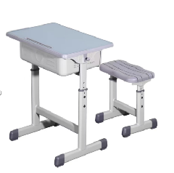
 | ▲学生课桌、椅 | 课椅：W410mm*D300mm*H420mm | 4300 | 套 | 学生凳  （1）高度38-44，双柱双升降，颜色/高度可根据要求定制。  （2）凳腿和凳脚采用椭圆亮光钢管组合焊接而成，使其结构更加牢固。焊接部位必须牢固，无脱焊、虚焊、焊穿现象。两凳腿间各设1条横档，横档采用椭圆钢管。  （3）钢管要求：  ①规格尺寸:凳腿支脚、凳腿立柱均为30mm×60mm×1.2mm椭圆管；两凳腿横档为25mm×54mm×1.2mm椭圆管；凳面托管为20mm×20mm×1.2mm方管；凳面立柱为20mm×50mm×1.2mm椭圆管。  ②涂装要求：凳子上使用的所有金属部件焊接完成后需经过酸洗、磷化工艺处理，再经过抛丸工艺处理和静电喷塑。  ③凳脚配置塑料脚套（采用一级聚丙烯一次注塑成型）防滑，保证凳子的着地平稳性。
2 | 文件柜 （学生书包柜） | W5650*D400*H1600 | 85 | 套 | ★1、柜体采用E0级多层板，甲醛释放限量≤0.05mg/m³，含水率≤10%；纹路清晰自然，无色差，光泽度好，防潮防污易清洁，长期使用不变色。  2、胶水：采用环保胶粘剂，具有环保、耐热、耐水、粘性强的特点，粘贴牢固，符合国家E0级环保标准；  3、配件：五金配件，板件之间采用三合一，制作牢固可靠。 4、封边条：PVC 同色封边厚2mm。 检测依据： ●投标文件中须提供多层板甲醛释放限量≤0.05mg/m³且具有“CMA”或 “CNAS”标识的检测报告扫描件或影印件； | 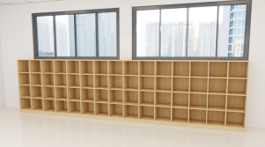
3 | 文件柜 （学生图书柜） | W800*D400*H1200 | 85 | 套 | ★1、柜体采用E0级多层板，甲醛释放限量≤0.05mg/m³，含水率≤10%；纹路清晰自然，无色差，光泽度好，防潮防污易清洁；  2、胶水：采用高级环保胶粘剂，具有环保、耐热、耐水、粘性强的特点，粘贴牢固，符合国家E0级环保标准；  3、配件：五金配件，板件之间采用三合一，制作牢固可靠。  4、封边条：PVC 同色封边厚2mm。 ●投标文件中须提供多层板甲醛释放限量≤0.05mg/m³且具有“CMA”或 “CNAS”标识的检测报告扫描件或影印件； | 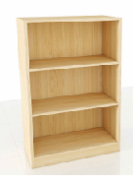
4 | 屏风工位 | 主桌：W1400*D700*H1200（屏风40MM，配走线槽） | 310 | 套 | 1、台面防火板饰面；基材采用多层板；台面厚度27mm；封边条PVC封边条  2、屏风采用40款屏风，屏风顶端为磨砂玻璃，屏风含吊挂功能，含可悬挂钢制笔筒1个，铭牌1个，文件托盘1个等小配件，高度1200mm（具备调平功能）；屏风铝材厚度1.5mm。  屏风走线强弱电分离。屏风覆盖地面强弱电出口，屏风上的进线点位置灵活，走线全部内藏，地面上不出现明线。每个工位走线屏风需同时容纳5根强电、2根电话、2根网线进线（其他工作单元共用走线可同时满足），强弱电走线远离，每个工位预留5强电（台面上2台面下2），2网络（台面下），2电话线（台面下）面板孔（共8个86面板孔）。预留强弱电及电话标准面板孔洞，必要时可配合安装单位调整孔洞尺寸确保顺利安装。  3、侧柜（文件衣柜）：柜门板为防火板，含暗拉手；避免座椅撞击拉手，内置纵向衣杆一根和层板1块。 4、封边条：PVC 同色封边厚2mm。 | 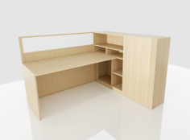
4 | 屏风工位 | 侧柜：W1500*D400*H1200（带衣柜，参考下图） | 310 | 套
5 | 办公椅 | W725*D640*H(1140-1220) | 310 | 把 | - 椅身： 框架骨架采用PA材质加高强度玻璃纤维，强度高，不变形。填充物高密度海绵加底部全包座壳，采用环保针织布料，透气性好； 2）饰面： 采用高透气性高弹性网布，耐光坚牢度5-7、耐摩擦色牢4-5，100%不含重金属，具备良好的耐磨性，防褪色、抗静电、抗污染、阻燃。 3）底盘：三档锁定， 依据不同用户的体重，智能调节座椅倾仰支撑力的大小。  4）气压棒：采用气压棒。  5）椅脚：万向椅轮，防滑静音滑轮。 | 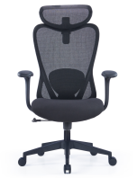
6 | 文件柜 （试卷柜） | W800*D400*H2000 | 180 | 组 | ★1、柜体采用E0级多层板，甲醛释放限量≤0.05mg/m³，含水率≤10%；纹路清晰自然，无色差，光泽度好，防潮防污易清洁，长期使用不变色；层板厚度为25mm。  2、封边条：PVC 同色封边厚2mm。  3、五金：五金配件。 ●投标文件中须提供多层板甲醛释放限量≤0.05mg/m³且具有“CMA”或 “CNAS”标识的检测报告扫描件或影印件； | 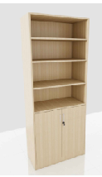
7 | 茶水柜 （储物柜） | W800*D400*H850 | 50 | 组 | ★1)柜体采用E0级多层板，甲醛释放限量≤0.05mg/m³，含水率≤10%；纹路清晰自然，无色差，光泽度好，防潮防污易清洁，长期使用不变色；2个抽屉，阻尼导轨。  2)封边条：PVC同色封边。  3)五金：五金配件。 ●投标文件中须提供多层板甲醛释放限量≤0.05mg/m³且具有“CMA”或 “CNAS”标识的检测报告扫描件或影印件； | 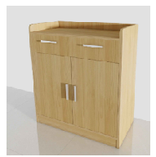
8 | 办公桌 | W2000*D1800*H750 | 5 | 套 | ★1)主体：优质E0级多层板，甲醛释放限量≤0.05mg/m³，含水率≤10%；纹路清晰自然，无色差，光泽度好，防潮防污易清洁；  2)饰面：防火板饰面，1mm厚优质防火板饰面，饰面整体板面正负误差在0.3mm以内，表面耐磨、防污、硬度高、不易变色。  3)胶水：采用环保胶粘剂，具有环保、耐热、耐水、粘性强的特点，粘贴牢固，符合国家EO级环保标准；  4)油漆：采用环保水性漆“五底四面”工艺，E0级环保标准，甲醛释放限量≤0.05mg/m³。挥发性有机化合物含量≤670g/L,游离二异氰酸酯（TDI、HDI）含量总和≤0.1%，无气味、不 变色，光滑耐磨，表面光亮平整、无颗粒、无毒害、易清洁。  5)配件：五金配件，板件之间采用三合一结构。 ●投标文件中须提供多层板甲醛释放限量≤0.05mg/m³且具有“CMA”或 “CNAS”标识的检测报告扫描件或影印件； | 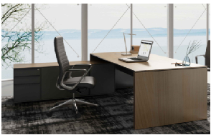
9 | 大班椅 | W600*D710*H1140-1205 | 5 | 把 | 1)框架：高强度一体成型曲木板内胆，不易变形，承重力强，经强制性人工干燥，含水率≤10%。无虫蛀、开裂、缺棱和节疤等缺陷。  2)软包：一级牛皮饰面，柔软舒适透气性强，光泽度好；内衬高密度阻燃海绵。海绵软硬适中，回弹性能≥45%，长久使用不变形不塌陷；  3)胶水：采用环保胶粘剂，具有环保、耐热、耐水、粘性强的特点，粘贴牢固，符合国家E0级环保标准；  4)脚架：采用铝合金五星脚，管壁厚不小于2.5mm，钢架防锈处理，钢制件经酸洗磷化处理，焊接处无夹渣、气孔、汗瘤、焊丝咬边和飞溅，无脱焊、虚焊、焊穿等现象。承受的动、静荷载≥300KG。表面平整无颗粒、气泡、积粉、渣点，色泽均匀一致。尼龙加纤耐磨静音轮脚。  5)气压棒：具有后仰、升降功能。 | 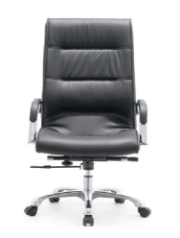
10 | 接待椅 | W590*D700*H940 | 5 | 把 | 1)框架：高强度一体成型曲木板内胆，不易变形，承重力强，经强制性人工干燥，含水率≤10%。无虫蛀、开裂、缺棱和节疤等缺陷。  2)软包：一级牛皮饰面，柔软舒适透气性强，光泽度好；内衬高密度阻燃海绵。海绵软硬适中，回弹性能≥45%，长久使用不变形不塌陷；  3)胶水：采用环保胶粘剂，具有环保、耐热、耐水、粘性强的特点，粘贴牢固，符合国家EO级环保标准；  4)脚架：采用优质钢制脚架，管壁厚不小于2.5mm，钢架防锈处理，钢制件经酸洗磷化处理，焊接处无夹渣、气孔、汗瘤、焊丝咬边和飞溅，无脱焊、虚焊、焊穿等现象。承受的动、静荷载≥300KG。表面平整无颗粒、气泡、积粉、渣点，色泽均匀一致。带防滑脚垫。 | 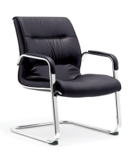
11 | 沙发 | 三人位：W2140*D890*H810 | 5 | 套 | 1)框架：高强度一体成型曲木板内胆，不易变形，承重力强，经强制性人工干燥，含水率≤10%。无虫蛀、开裂、缺棱和节疤等缺陷。  2)软包：一级牛皮饰面，柔软舒适透气性强，光泽度好；内衬高密度阻燃海绵。海绵软硬适中，回弹性能≥45%，长久使用不变形不塌陷；  3)胶水：采用环保胶粘剂，具有环保、耐热、耐水、粘性强的特点，粘贴牢固，符合国家E0级环保标准；  4)脚架：采用钢制脚架，钢架防锈处理，钢制件经酸洗磷化处理，焊接处无夹渣、气孔、汗瘤、焊丝咬边和飞溅，无脱焊、虚焊、焊穿等现象。  承受的动、静荷载≥300kg。表面平整无颗粒、气泡、积粉、渣点，色泽均匀一致。带防滑脚垫。 | 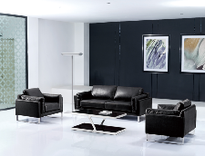
11 | 沙发 | 单人位：W1080*D890*H810 | 4 | 套
12 | 接待茶几 | W1200*D700*H450 | 5 | 组 | 1)主体：优质E0级多层板，甲醛释放限量≤0.05mg/m³，附着力1级；纹路清晰自然，无色差，光泽度好，防潮防污易清洁，长期使用不变色；  2)胶水：采用环保胶粘剂，具有环保、耐热、耐水、粘性强的特点，粘贴牢固，符合国家EO级环保标准；  3)脚架：采用钢制脚架，钢架防锈处理，钢制件经酸洗磷化处理，焊接处无夹渣、气孔、汗瘤、焊丝咬边和飞溅，无脱焊、虚焊、焊穿等现象。 | 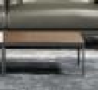
13 | 文件柜 | W900*D450*H2000（含更衣柜） | 15 | 套 | 1）柜体采用18mm厚环保E0级多层板，1mm厚优质防火板饰面，饰面整体板面正负误差在0.3mm以内，甲醛释放量≤0.05mg/m³，表面耐磨、防污、硬度高、不易变色。 层板厚度为25MM，确保长时间使用后不变形。带锁具，含更衣柜及衣杆和层板。  2)封边条：PVC同色封边。  3）五金：五金配件。 ●投标文件中须提供多层板甲醛释放限量≤0.05mg/m³且具有“CMA”或 “CNAS”标识的检测报告扫描件或影印件； | 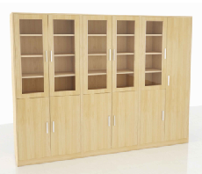
14 | 接待沙发 | 常规 | 6 | 套 | - 框架：高强度一体成型曲木板内胆，不易变形，承重力强，经强制性人工干燥，含水率≤10%。无虫蛀、开裂、缺棱和节疤等缺陷。  2)软包：采用环保阻燃高级抗污面料，表面无脱色，无擦伤，色泽纹理一致，具有抗张强度高、颜色摩擦度牢，耐磨损度高，防潮防污易清洁，柔软舒适透气性强；内衬高密度阻燃海绵。 海绵软硬适中，回弹性能≥45%，长久使用不变形不塌陷；  3)胶水：采用环保胶粘剂，具有环保、耐热、耐水、粘性强的特点，粘贴牢固，符合国家EO级环保标准；  4)脚架：实木材质。无虫蛀、开裂、缺棱和节疤等缺陷。床屏及框架板厚不小于25mm。制作牢固可靠，外露部件棱角和边缘部位需经倒圆或倒角处理，带防滑脚垫。  5)油漆：采用环保水性漆“五底四面”工艺，E0级环保标准，甲醛释放限量≤0.05mg/m³。挥发性有机化合物含量≤670g/L，游离二异氰酸酯（TDI、HDI）含量总和≤0.1%，无气味、不变色，光滑耐磨，表面光亮平整、无颗粒、无毒害、易清洁； | 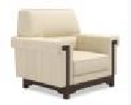
15 | 茶几 | W600*D600*H500 | 4 | 组 | 1）柜体采用18mm厚环保E0级多层板，1mm厚优质防火板饰面，饰面整体板面正负误差在0.3mm以内，甲醛释放量≤0.05mg/m³，表面耐磨、防污、硬度高、不易变色。 层板厚度为25MM，确保长时间使用后不变形。带锁具，含更衣柜及衣杆和层板。  2)封边条：PVC同色封边。  3）五金：五金配件。 ●投标文件中须提供多层板甲醛释放限量≤0.05mg/m³且具有“CMA”或 “CNAS”标识的检测报告扫描件或影印件；
注：
1、上表中固定规格尺寸的参数，允许偏差范围±5%；
2、标注“★”的参数为关键性参数，必须完全满足，如不满足视为未实质性响应采购需求，按无效标处理；
3、标注“▲”的产品为本项目核心产品，具体要求详见第二章第15.2款规定；
4、标注“●”的参数作为评标办法中技术标评分参数，具体详见第四章评标方法和标准；
5、除第2项、第4项以外的其他参数为非关键性技术参数，如有三项及以上不满足，也视为未实质性响应采购需求，按无效标处理。

